
Informacja o Urzędzie Miejskim w Białym Borze - tekst łatwy do czytania i zrozumienia (ETR)

Podstawowe informacje
Urząd Miejski w Białym Borze, zwany dalej urzędem, mieści się przy ulicy Słupskiej 10, 78-425 Biały Bór.
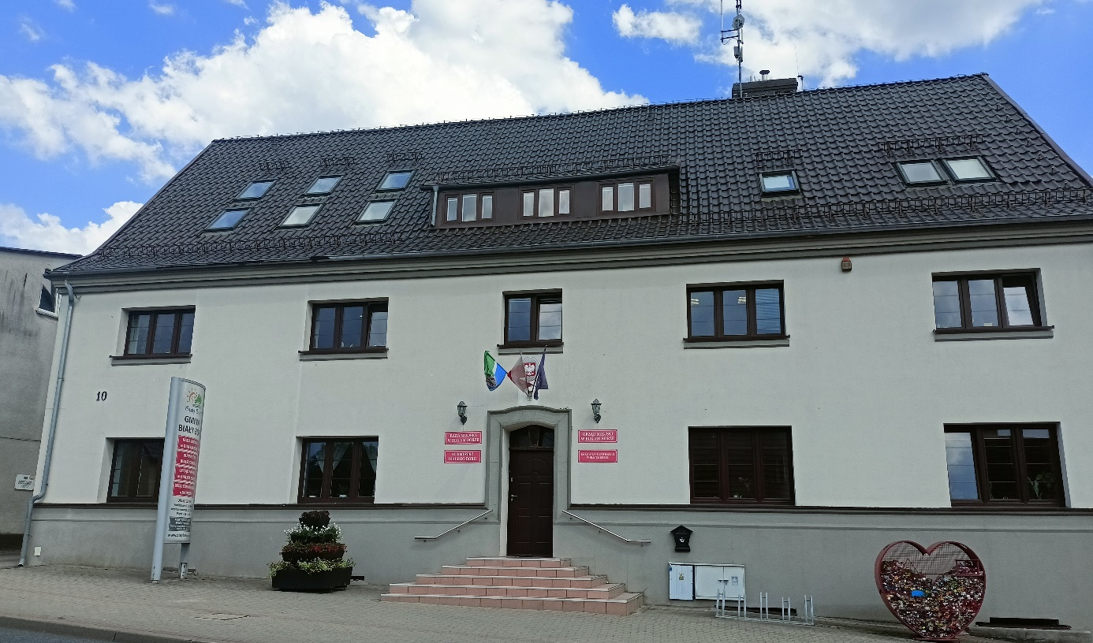
Za pracę urzędu odpowiedzialny jest Burmistrz Białego Boru.
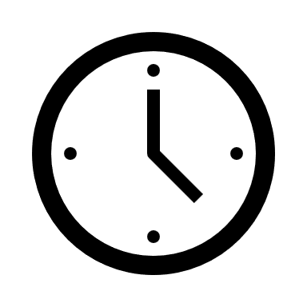
Burmistrzowi w pracy pomagają Zastępca Burmistrza, Sekretarz, Skarbnik i urzędnicy zatrudnieni na różnych stanowiskach. Urząd podzielony jest na referaty i pojedyncze stanowiska.
Urząd otwarty jest w poniedziałek w godzinach od 7:15 do 16:30
Od wtorku do czwartku od godziny 7:15 do 15:15.
W piątek od 7:15 do 14:00

W sobotę i w niedzielę urząd jest zamknięty.

Kontakt z Urzędem Miejskim w Białym Borze

Wszystkie potrzebne informacje uzyskasz pod numerem telefonu 94-373-90-02
lub 94-373-90-29.
Możesz także napisać e-mail na adres: gmina@bialybor.com.pl

Dostępność architektoniczna budynku
Wejście główne do urzędu jest od ulicy Słupskiej. Do wejścia prowadzą szerokie schody z poręczami przy ścianie po lewej i prawej stronie.
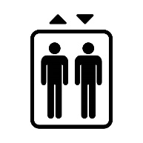
Wejście do urzędu od strony parkingu dostosowane jest dla osób ze szczególnymi potrzebami, nie posiada barier architektonicznych. W budynku jest winda dostosowana dla osób z niepełnosprawnością. Winda znajduje się przy wejściu od strony parkingu. Biuro Obsługi Interesantów znajduje się na parterze budynku.
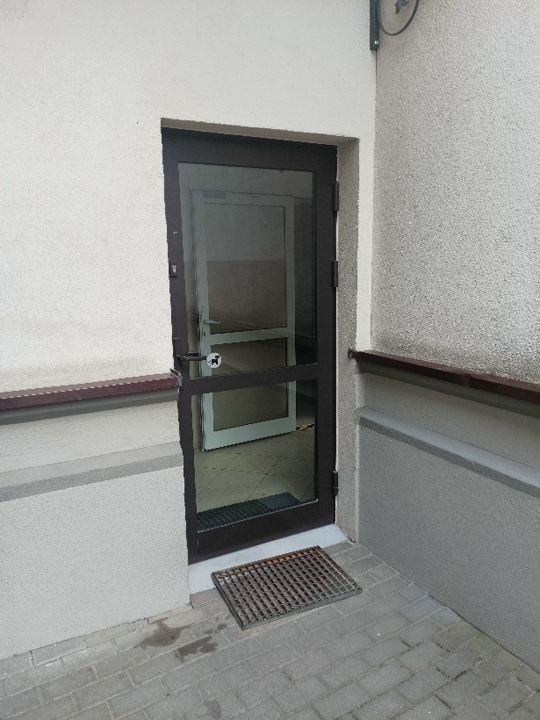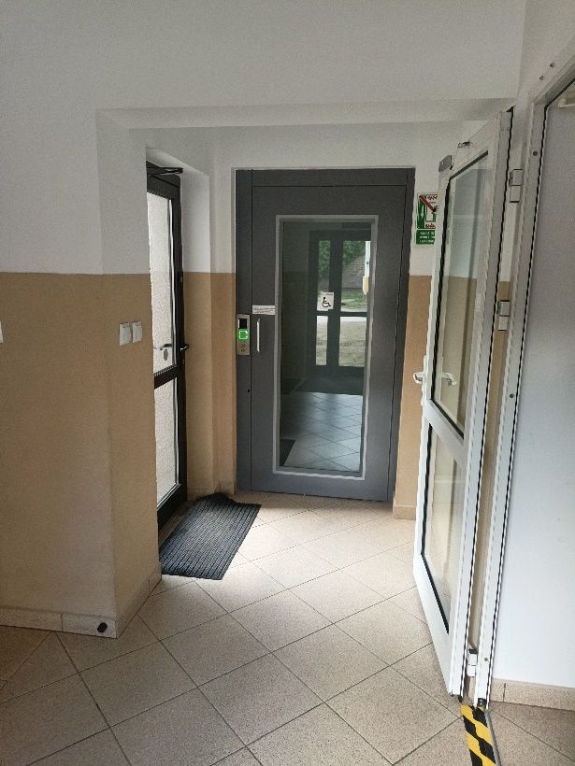
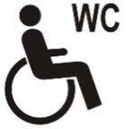
W budynku na parterze znajduje się toaleta dostoswana do potrzeb osób z niepełnosprawnością.
Obok budynku wyznaczony jest parking ogólnodostępny dla interesantów Urzędu Miejskiego. Miejsca parkingowe znajdują się także za budynkiem urzędu na nieoznakowanym parkingu. Wyznaczono tam jedno miejsce postojowe dla osób z niepełnosprawnością. Miejsce to oznaczono znakiem pionowym.

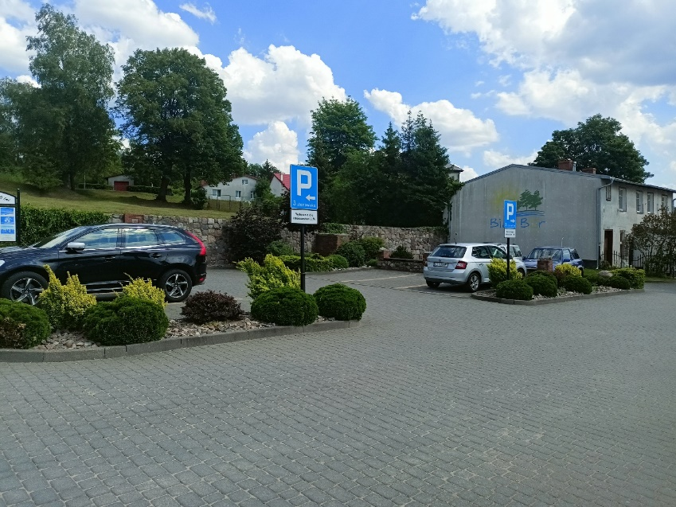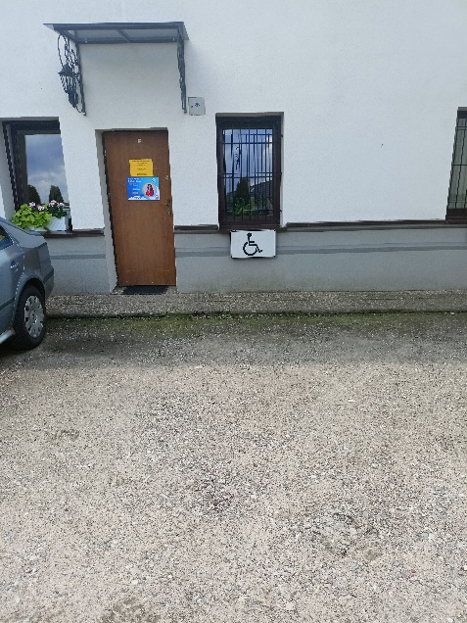

Jak załatwić sprawę w Urzędzie Miejskim w Białym Borze?

Żeby załatwić sprawę w urzędzie możesz:
- Napisać potrzebne pismo i wysłać je na adres:
Urząd Miejski w Białym Borze
ul. Słupska 10
78-425 Biały Bór
- Przyjść do urzędu i spotkać się z pracownikiem w godzinach pracy jednostki.
- Przynieść pismo osobiście do sekretariatu.
- Napisać wiadomość i wysłać ją na adres e-mailowy: gmina@bialybor.com.pl
- Zadzwonić pod numer telefonu 94-373-90-02 lub 94-373-90-29.
- Wysłać faks pod numer 094-373-94-45.
- Wysłać wniosek przez Elektroniczne Biuro Obsługi Interesanta na ePUAP
Adres ePUAP: /321503/skrytka
E-PUAP to skrót nazwy Elektroniczna Platforma Usług Administracji Publicznej. Do tego sposobu trzeba mieć Internet i swoje konto w ePUAP.
Jednocześnie informujemy, że wszystkie druki wniosków spraw załatwianych w urzędzie można pobrać w formie papierowej w sekretariacie oraz na wszystkich merytorycznych stanowiskach.
Pracownicy urzędu pomogą załatwić Twoją sprawę bez względu na sposób kontaktu wybrany przez Ciebie.
Poinformuj nas o najlepszej dla Ciebie formie komunikowania się dla załatwienia Twojej sprawy. My dołożymy starań, aby Twoją sprawę załatwić jak najszybciej.


Pies asystujący
Jeśli przy poruszaniu się pomaga Ci pies asystujący lub pies przewodnik, oczywiście możesz z nim przyjść do urzędu.

Czym zajmuje się Urząd Miejski w Białym Borze?
W urzędzie załatwisz sprawy dotyczące, m.in.:
- zameldowania, wymeldowania; zgłoszenia wyjazdu za granicę;

- prowadzenia własnej działalności gospodarczej;
- dowodu osobistego;
- urodzenia się dziecka;
- zgłoszenia zgonu,
- otrzymania dokumentów, takich jak akt zgonu czy akt urodzenia;
- podatków i opłat lokalnych;
- uzyskaniem warunków zabudowy;
- uzyskaniem zgody na wycinkę drzew;
- zajęcia pasa drogowego.
Urząd zajmuje się także:
- drogami gminnymi,
- chodnikami czy też gminnymi ścieżkami rowerowymi,
- oświetleniem ulic,
- siecią wodociągową i kanalizacją,
- remontem gminnych budynków,
- prowadzeniem instytucji kultury,
- ochroną środowiska,
- utrzymaniem czystości i porządku,
- budżetem gminy,
- organizacją różnych wyborów, na przykład na Prezydenta naszego kraju,
- wyborami do Sejmu i Senatu,
- współpracą z organizacjami pozarządowymi,
- zarządzaniem w trudnych sytuacjach, na przykład w czasie powodzi lub suszy,
- planowaniem przestrzeni w gminie,
- promocją gminy,
- organizacją wydarzeń kulturalnych,
- rozpatrywaniem wniosków o wypłatę dodatku osłonowego i dodatku węglowego.

Oficjalna strona Urzędu Miejskiego w Białym Borze

Oficjalną stroną z informacjami publicznymi urzędu jest strona internetowa pod adresem: https://bialybor.com.pl/ oraz Biuletyn Informacji Publicznej dostępny pod adresem: https://bip.bialybor.com.pl/

